Snäcka av 2 stolpar( 2 double crochet shell , 2 dc shell)
Inom virkning innebär ett "shell stitch" (snäckmönster) att man virkar flera maskor i en och samma maska från föregående varv så att de bildar en solfjäder eller snäcka. När en instruktion anger "2 double crochet shell " betyder det specifikt:
- 2 = Antalet maskor.
- double crochet (dc) = Stople
Linda garnet runt virknålen en gång (du har nu två öglor på nålen).  Stick ned virknålen i fjärde maskan från nålen. | 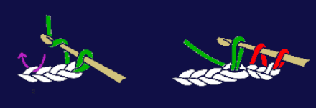
Fånga upp garnet med nålen och dra igenom maskan. Du har nu tre öglor på virknålen.  Gör ett nytt omslag och dra garnet genom de två första öglorna på nålen. Du har nu två öglor kvar. | 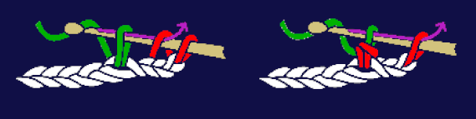
Gör ett sista omslag och dra garnet genom de två sista öglorna. | 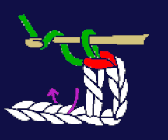
Linda garnet runt virknålen en gång (du har nu två öglor på nålen).  Stick ned virknålen samma maska . | 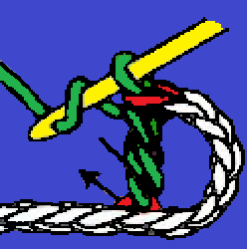
Virka en stolpe till | 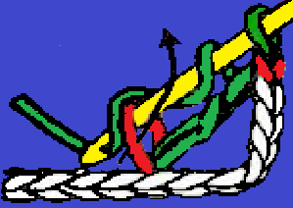
Du har nu gjort en snäcka (eller en ökning) bestående av två stolpar i en och samma maska.

